**Họ và Tên: Bùi Thiện Nhân**

**MSSV: 2274802010592**

**LAB 03 Nhập môn phân tích dữ liệu lớn**

**1. Mở file listing.csv và nhập dữ liệu vào collection tên listing**

**2. Cập nhật document có neighbourhood là Centrum-West thành Centrum-East**

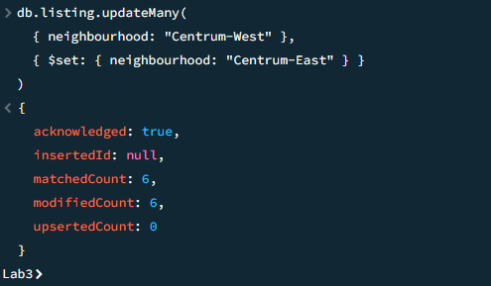

**3. Cập nhật neighbourhood_group = [2, 4, 6] cho documents có host_name là Edwin**

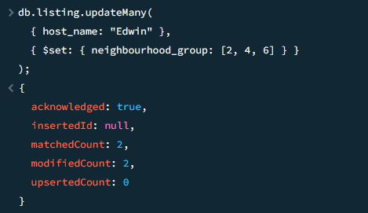

**4. Cập nhật neighbourhood_group = [1, 3, 5] cho documents có host_name không là Edwin**

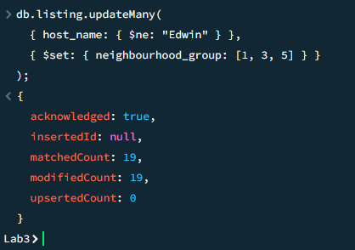

**5. Cập nhật những neighbourhood là Centrum thành Central**

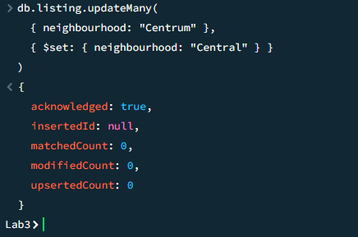

**6. Hãy tăng giá thêm 10 cho những host_name có tên Edwin**

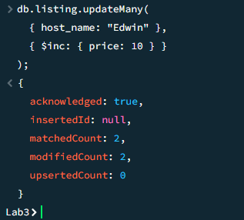

**7. Nhóm theo loại phòng và tính tổng giá**

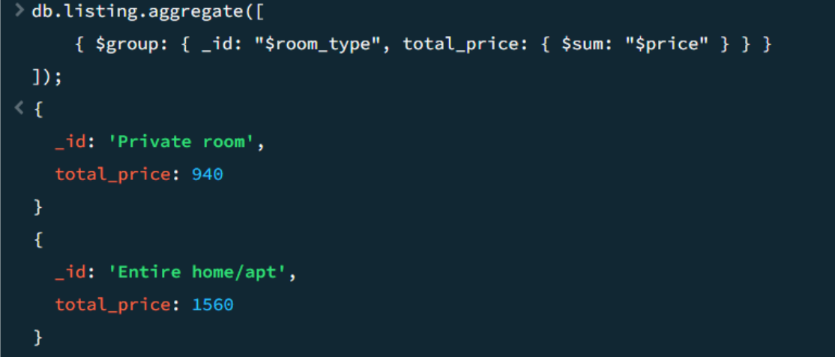

**8. Nhóm theo host_name và đếm neighbourhood**

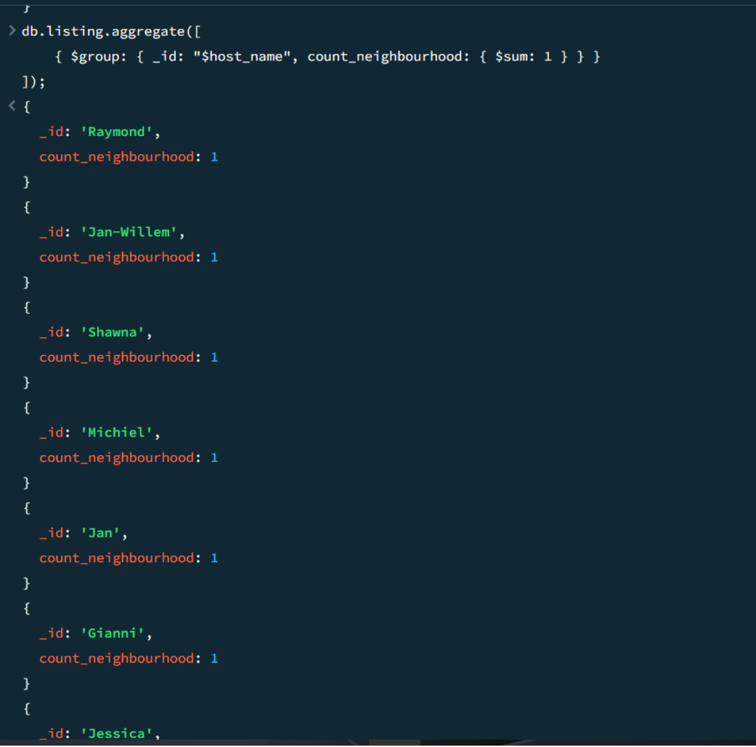

**9. Thêm [“nhóm 2”, “nhóm 4”, “nhóm 6”] cho biến neighbourhood_group**

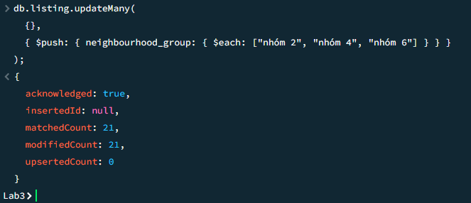

**10. Cho biết những loại phòng là private room và có số review > 500**

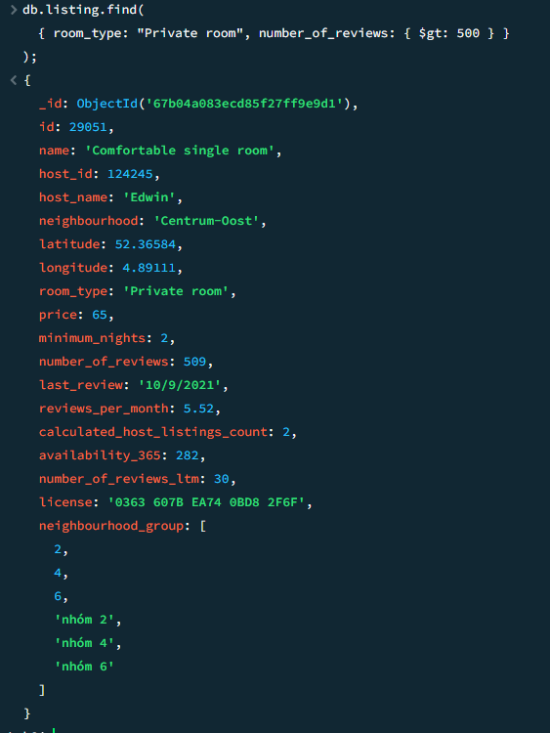

**11. Cho biết những loại phòng là Entire home và có 100 <= giá <= 180 và có số đêm tối thiểu là 3**

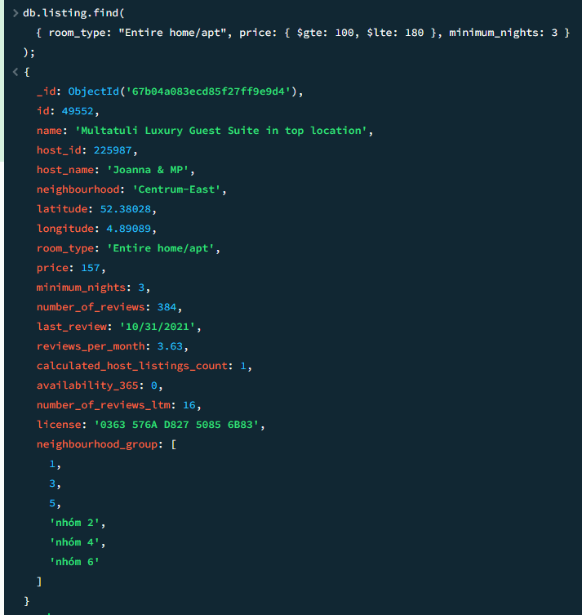

**12. Xóa những document có id là 28871**

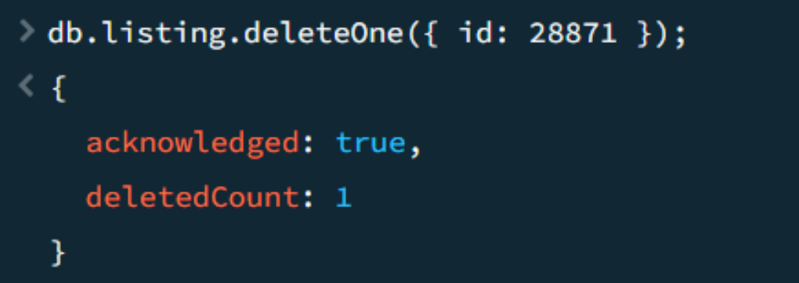

**13. Xóa những document có host_name là Daniel hoặc có neighbourhood là Slotervaart**

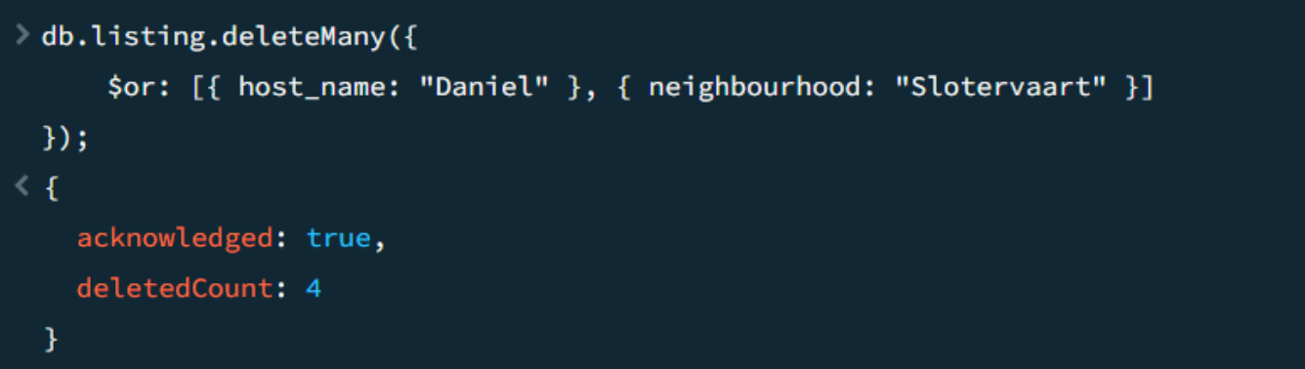

**14. Xóa các số [2, 4, 6] trong neighbourhood_group**

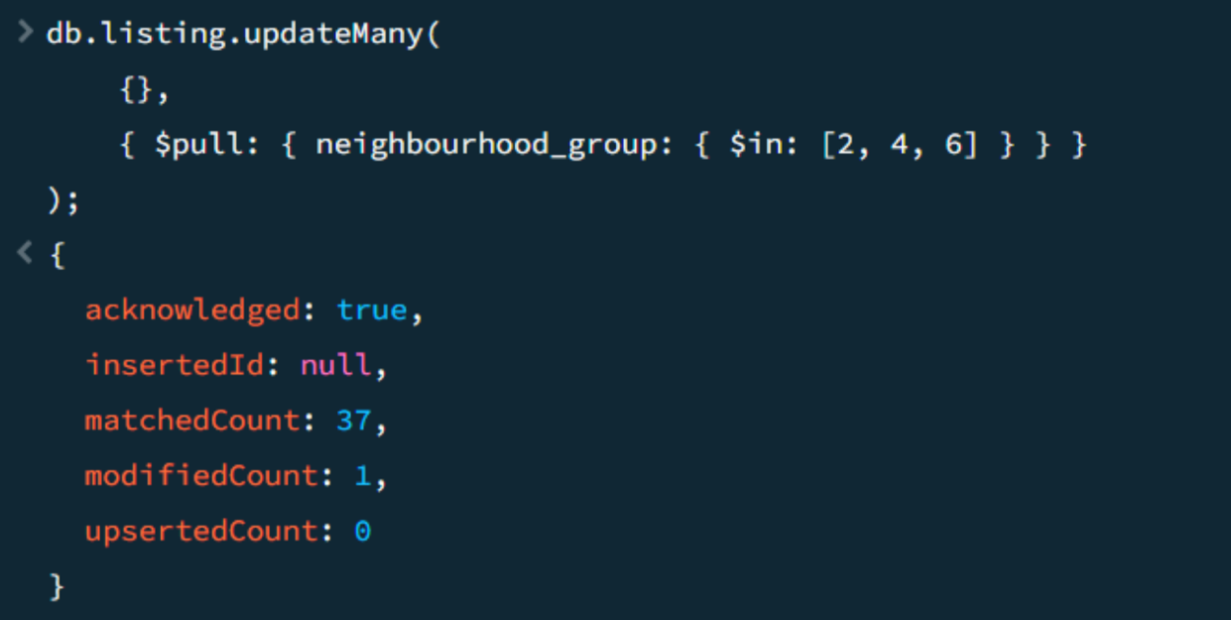

**15. Thêm [“nhóm 1”, “nhóm 3”, “nhóm 5”] cho biến neighbourhood_group**

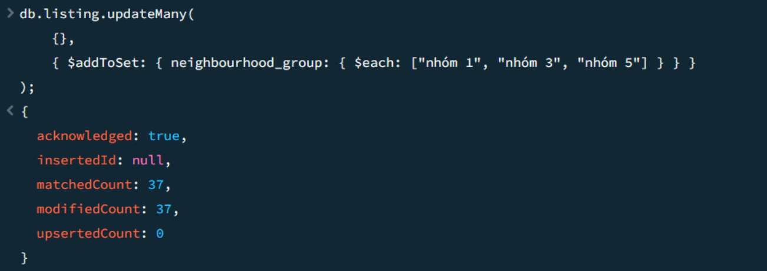

**16. Xóa các số [1, 3, 5] trong neighbourhood_group**

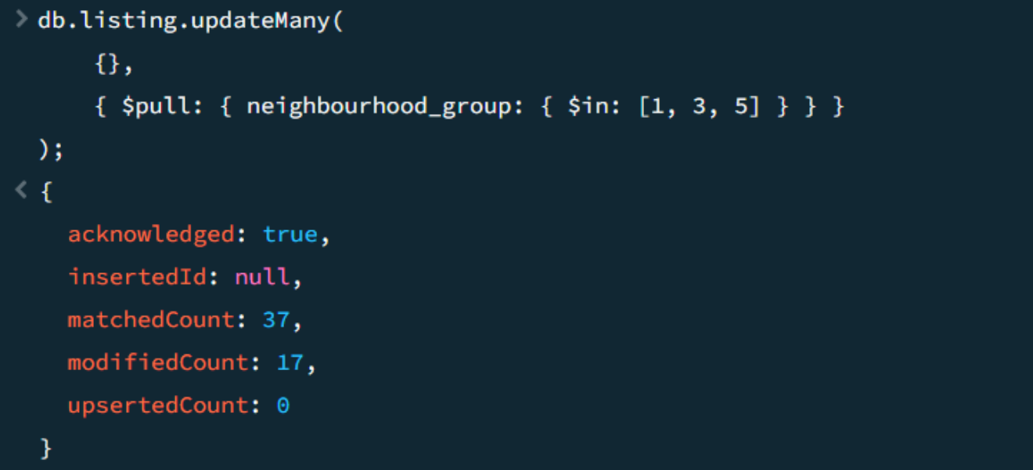

**Link Github:**